MODELO 720

**ACCEDER con Cl@ve PIN. Primero registrarse en la agencia tributaria con DNI, EMAIL y teléfono. Luego una vez registrado ya se puede acceder. Hará falta la fecha DNI, el código que pongo el que usaré cada vez, es decir, yo lo eligo y solo vale para esa vez y el sms que enviará (PIN) para acceder. EN 2020 renuevo DNI tendre que registrarme otra vez.**

**También DNI electrónico. Pero mucho mas difícil.**

Lo primero a tener en cuenta es que al realizar la declaración, se ha de guardar. Se genera un archico. Xxxxx.ses que tenemos que guardar en Dropbox y ese nos servirá el año que viene para IMPORTAR la declaración, así los valores si no han cambiado se puede usar para el año siguiente.

Ejemplo para acciones. Como yo ya lo tengo, solo sería añadir paginas con las acciones que tengo en el extranjero, yo no pondría dirección. El ejemplo esta mal hecho, solo habría que poner:

NIF del declarado = 12345678A

Clave condición del declarante = 1

Clave tipo de bien o derecho = V Subclave tipo de bien o derecho = 1

Codigo país = US (INTERACTIVE BROKER). Y DEGIRO sería la de Holanda. (NL)

**Bienes o derechos con “clave tipo de bien o derecho”: “V” o “T”**

Clave de identificación = 1 Identificación de valores = ISIN

Valoración 1 (saldo a 31 diciembre) = lo que sea

Clave de representación de valores = A Numero de valores = los que sean

Porcentaje de participación = 100.00

Origen o bien del derecho = M si ya se había declarado. A = Si es la primera vez que se declara.

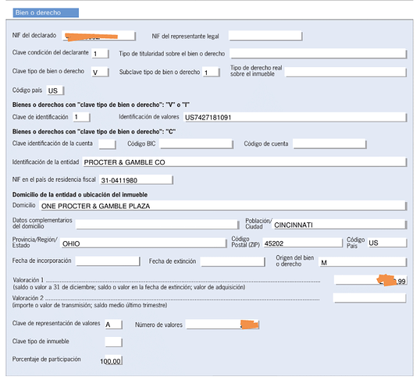

Explicación cazadividendos:

**Clave de condición del declarante**: 1 TITULAR.  
**Clave tipo de bien o derecho**: V Valores o derechos representativos de la participación en cualquier tipo de entidad jurídica.  
**Subclave de bien o derecho**: 1 Valores o derechos representativos de la participación en cualquier tipo de entidad jurídica.  
**Código de país**: Donde estan depositadas las acciones. En el caso de los fondos es el país de la gestora del fondo.  
**Clave de identificación**: 1 Identificación por codigo ISIN.  
**Identificación de valores**: El ISIN de las acciones de cada empresa. Si no aparece en el extracto del broker se puede buscar en internet en páginas como  [http://www.isincodes.net/](https://www.isincodes.net/),  [http://www.quotenet.com/stock-price/](https://markets.businessinsider.com/stocks/xom-stock) o Morningstar. Algunos brokers, como DeGiro o Selfbank informan el ISIN como parte de la información al realizar una operación o en el buscador de valores.

Explciación cazadividendos, pero solo con ISIN, clave valor, nombre y numero de posiciones y valoración a 31 de diciembre vale. :

<https://www.cazadividendos.com/aprender/impuestos/modelo-720-declaracion-bienes-extranjero/>

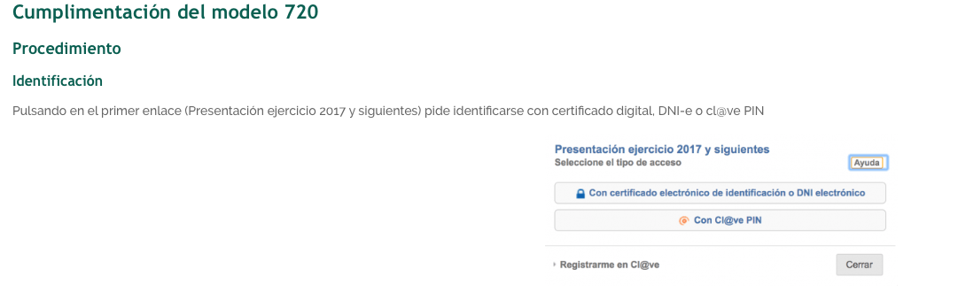



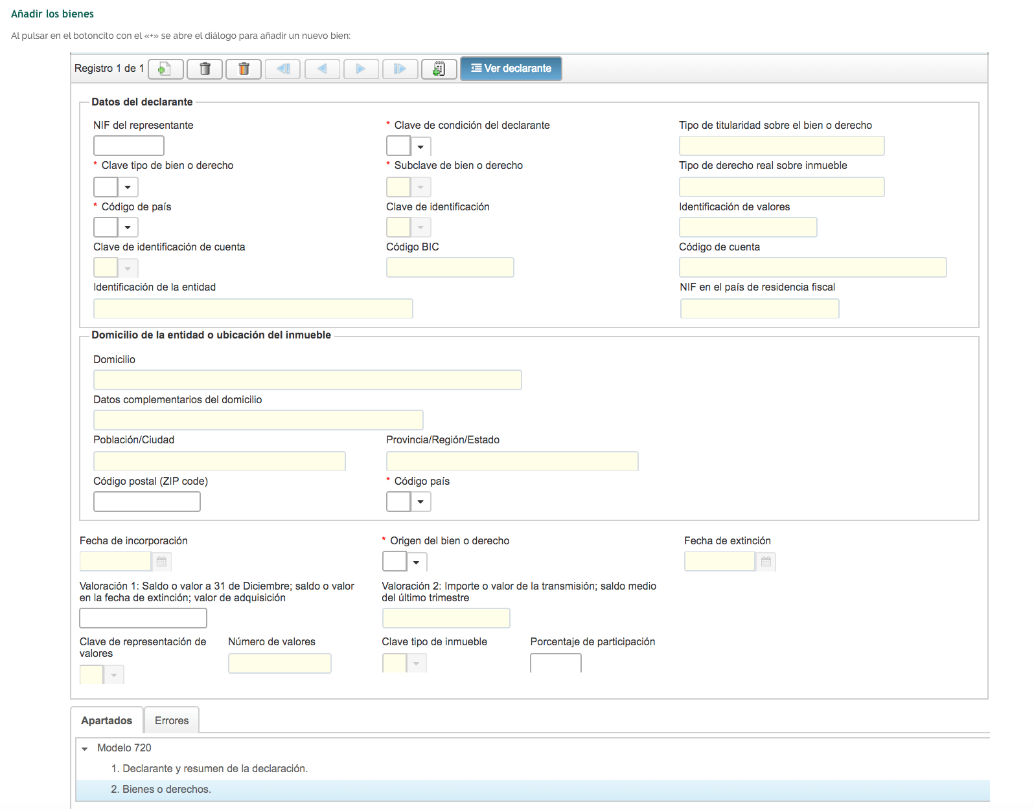

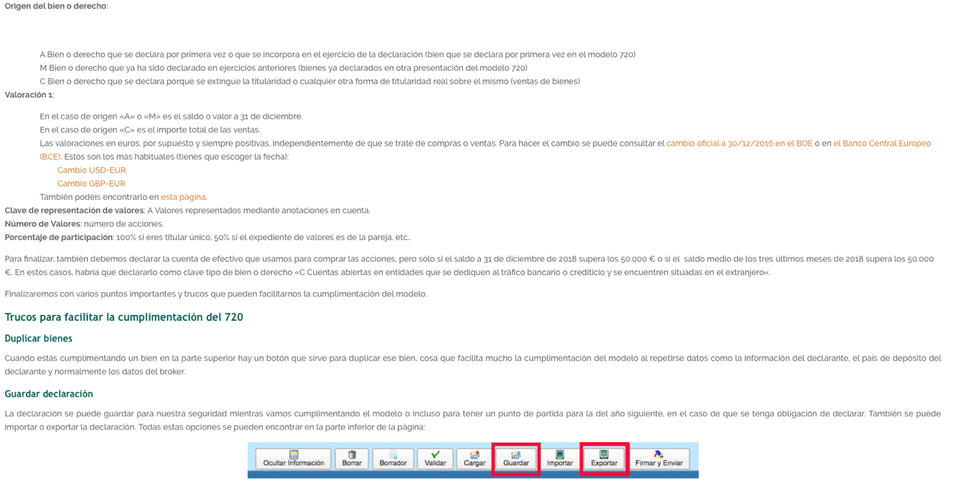

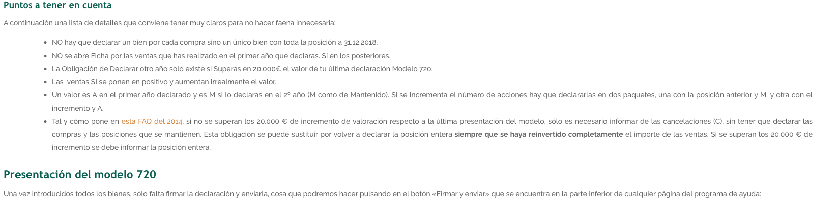



EJEMPLO JOSE LUIS:

DEGIRO INFO MOD.720

**Información destinada a los clientes de DEGIRO relativa al Modelo 720**

DEGIRO B.V. es una empresa de inversión localizada en los Países Bajos. Con motivo de la segregación de activos, los activos de los clientes de DEGIRO B.V. están depositados en varios vehículos de inversión (conocidos como SPV).

Para aquellos residentes españoles con inversiones en el extranjero que superen los 50.000 EUR en cualquiera de los siguientes grupos:

- Cuentas en entidades financieras situadas en el extranjero  
- Valores, derechos, seguros y rentas depositados, gestionados u obtenidas en el extranjero - Bienes inmuebles y derechos sobre bienes inmuebles situados en el extranjero

DEGIRO B.V proporciona la siguiente información con el objetivo de facilitar la declaración del Modelo 720 a las Autoridades Fiscales españolas. Por favor, tenga en cuenta que la información relativa al Modelo 720 ha de presentarse entre el 1 de enero y el 31 de marzo del siguiente año.

DEGIRO es una compañía constituida bajo la normativa de los Países Bajos y tiene su domicilio social en la siguiente dirección:

Rembrandt Tower – Planta 9 Amstelplein 1  
1096 HA Amsterdam  
Países Bajos

El número de identificación fiscal de DEGIRO B.V. es 820866933.

Los códigos ISIN para los activos se pueden obtener directamente a través del WebTrader o a través de otras fuentes. Los códigos ISIN y el resto de información relevante en relación a los fondos monetarios se puede encontrar a través del siguiente enlace:  
FundShare UCITS Umbrella Fund

Por favor, tenga en cuenta que DEGIRO no proporciona ninguna información a las Autoridades Fiscales españolas en relación al Modelo 720. Los clientes son responsables de proporcionar toda la información relevante y deberían consultar con su asesor fiscal en caso de que necesiten ayuda para completar este modelo.